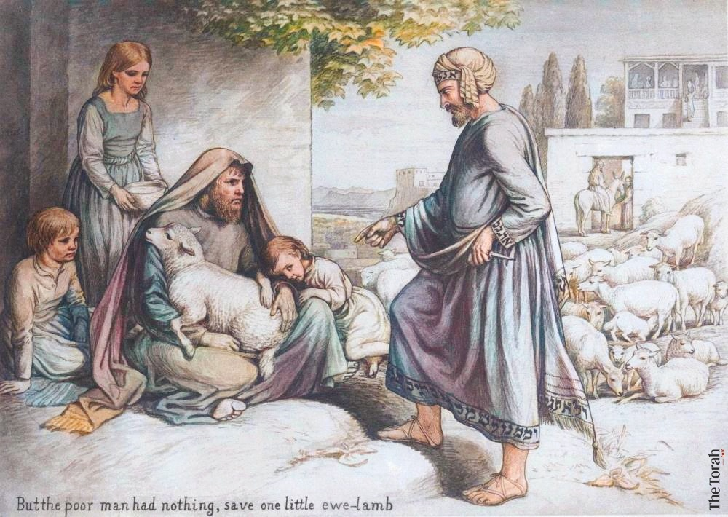
2023－51基督教
士林錫安堂週報
主後2023年12月17日
創立：Since August 19, 1983
士林區福國路94號2樓、3樓
辦公室：94號3樓
(捷運淡水線芝山站1號出口旁)
電話：(02) 2835-6570 影音書房：(02) 2837-6049
網站：www.slzion.org.tw 電子郵件：slzion@ms41.hinet.net
奉獻資料（歡迎以轉帳方式奉獻）：
郵政劃撥：15166961 戶名：士林錫安堂
台灣土地銀行(005)士林分行(0094)
帳號：009005169817 戶名：財團法人台北市基督教士林錫安堂
牧師：曹力中2835-6570、劉秀慧2838-1697 lizong@ms10.hinet.net
《關於星期天上午的聚會》
- 星期天上午聚會，三樓兩邊、四樓一邊，共三個會堂；若您帶小小孩來，怕吵別人，94號三樓有親子室。
- 若您帶可以去上主日學的孩童來，請一起詩歌敬拜，講道之前約10:50左右，主日學老師將帶孩子到各班教室上課（在七、八、九樓）。12:30孩子會回到三、四樓，若您需要先離開，可提早去帶孩子。
- 若想找到喜歡的座位，您需要早一點到。除了有特別需要之外，請儘量不要幫別人佔位子。
《給新朋友的話》
- 無論您是路過，是來看一看，或是想長期跟我們一起聚會，都熱誠地歡迎您！
- 今天的聚會有溫馨美妙的詩歌，對上帝發出歡欣的讚美，有聆聽內心聲音的靜默，有豐盛生命的真理饗宴，以及能改變生命的祈禱與追求。
- 歡迎填寫留名卡，留下您的個人小檔案，讓我們能繼續跟您有交誼。若您有任何需要，也請當面或寫下來告訴我們。

《聚會時間表》
主日 | 10:00-12:30  國語禮拜 | 目前使用三樓、四樓共三個會堂  本週：聖經中的比喻03劉秀慧牧師  下週：使徒行傳25曹力中牧師
主日 | 10:50-12:30 | 兒童主日學，在各班教室，A組3-7
主日 | 13:30-15:30 | 社區佈道（桌遊大亂鬥）
週二 | 19:30-21:30  查經追求 | 12/19，三樓963會堂，18:30安靜等候主  啟示錄釋義05曹牧師
週三 | 10:00-12:00  年長翠柏團契 | 12/20，四樓944會堂，實體聚會  使徒行傳27:1-26
週五19:30-21:30 |  | 12/22禱告會，963會堂，18:30安靜等候主
週六 | 14:30-16:10  大專團契 | 12/23，944會堂，實體聚會  聖誕茶會，歡迎大家參加
週六 | 14:30-16:10  青少年團契 | 清露團契，12/16，沒有聚會
週六 | 19:00-21:00  社青團契 | 慕溪團契，12/23，沒有聚會  聖誕節慶
週六 | 不定時 | 家庭團契 | 地點不定

- 建議大家常常戴上口罩，有任何症狀，也請暫時留在家裡看直播聚會。
- 今天13:30～15:30第三週社區關懷服務，主題：「益智桌遊大亂鬥」。報名桌遊學員，請13:20之前，在944門口完成報到手續。

《上週兒童品格教育》
菲碧．巴瑪Phoebe Palmer與19世紀聖潔運動
1837年菲碧開始主領她的姐妹Sarah Lankford在她家客廳所開始的姐妹聚會（「為促進聖潔而舉行的週二聚會」），1839開始允許弟兄參加，聚會地點後來改在菲碧的家，來的人包括衛理公會的監督、神學家和傳道人。不要忘了，那是世界還不太能接受女性擔任領袖的時代。
她強調見證個人經歷完全成聖的信息，後來就從那裡傳遍整個美國。她所傳講的信息（多半由她講道，她先生在旁支持），是約翰．衛斯理的《基督徒的完全The christion perfection》之教義的簡易普及版。
約翰．衛斯理相信基督徒可以在世時成聖、達到完全。那並非說不再會犯罪，但我們可以活在聖潔、光明、喜樂、自由、安息、住在神同在裡的健全光景中。我讀書時買了一本他所寫的《基督徒的完全》一書，我猜我也曾受他影響。
菲碧．巴瑪教導說，一個人得以成聖要經過三個步驟：奉獻、信心、和見證。你只要將一切的時間、才幹、與人的關係、以及財物獻給神，並相信聖經一切應許，然後當你得著成聖的有福恩賜後，要抓住每個機會作見證，讓世人知道。
她這樣教導一種能達到的成聖經歷，使她成為美國「聖潔運動the Holiness Movement」之母。在英國則稱為「更高生命運動the Higher Life Movement」，其中最有名的結果之一是開西聚會（Keswick Convention）。

《本週＋下週服事輪值表》
 | 12/17主日 | 12/19週二 | 12/24主日
音控 | 楊恩霖 游玉鈴 | 陳思宇 胡恩宣 | 胡恩宣 江文凱
助唱 | 胡志強 張麗芳 邱蕙慧 | 姜懿真 張麗芳 | 楊 雯 楊恩霖 游玉鈴
招待 | 陳瑛玲 胡恩宣 李新平 | 陳瑛玲 巫靜宜 | 王薇安 謝汝林 程皓遠
書房 | 12:30~13:00 朱芳瑩 | 平時：林純如 | 12:30~13:00 胡苡宣

- 書房從即日起至年底為止，辦理優惠活動，士林錫安堂出版的產品，多半都比士林優惠價更優惠一些（約再打八折）；活動到年底為止，歡迎到書房選購。

《抽抽樂戶外佈道》
- 12/17（今天）下午，要到SOGO附近發聖誕節的邀請卡＋福音單張。固定隊員請12:40到963會堂用餐，臨時要參加的，請1:10到944會堂一起禱告預備。約2:40回到教會，分享禱告後結束。
- 下週主日12/24下午1:30-2:30，有例行的抽抽樂戶外佈道，照常在教會樓下舉行。固定隊員請12:40到944會堂用餐，臨時要參加的，請1:10到944會堂一起禱告預備。屆時都請弟兄姐妹讓出944會堂的空間，謝謝各位。

12/17主日上午10:00的直播連結：
https://youtube.com/live/UIvKRf-1JiI
12/19週二晚上07:30的直播連結：
https://youtube.com/live/FW75YTlWlZw

